Morgado-Samagaio Jonathan

**IBD / TP1 WinDesign**

Table des matières

1. Introduction 3

2. DC Hopitaux 3

3. Schéma logique relationnel 3

4. Modification des schémas conceptuels et logiques 3

5. Conclusion 3

# Introduction

*Nous allons utiliser le logiciel WinDesign pour réaliser des diagrammes de classes UML et en obtenir la traduction en schéma logique relationel.*

# DC Hôpitaux

*Nous allons construire le diagramme de classe vu en TD précédemment.*

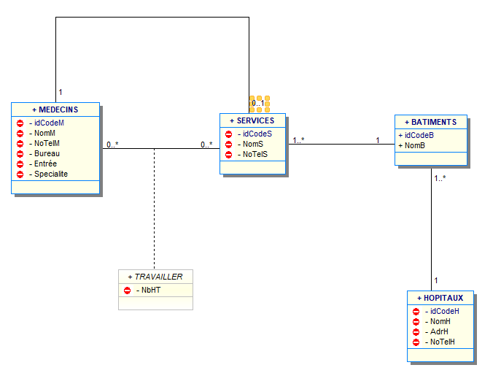

*Nous pouvons voir ici que le diagramme de classe à été reproduit comme sur le TP.*

# Schéma logique relationnel

*Nous allons à présent générer le schéma logique relationnel à partir du diagramme de classe fait précédemment.*

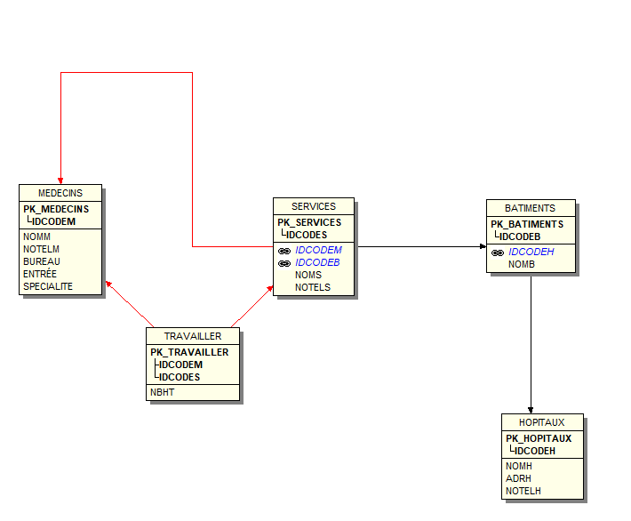*Nous pouvons voir que le sch »ma logique à été générer correctement par le logiciel.*

# Modification des schémas conceptuels et logiques

*Nous devons a présent modifier notre diagramme de classe UML pour y ajouter une nouvelle classe.*

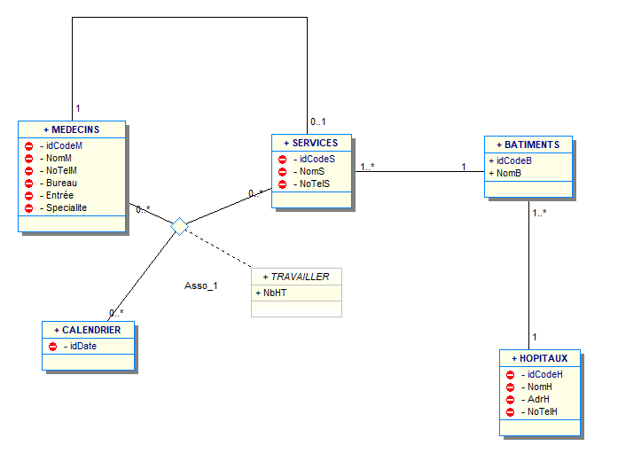

*Le schéma à été modifier correctement avec la nouvelle classe.*

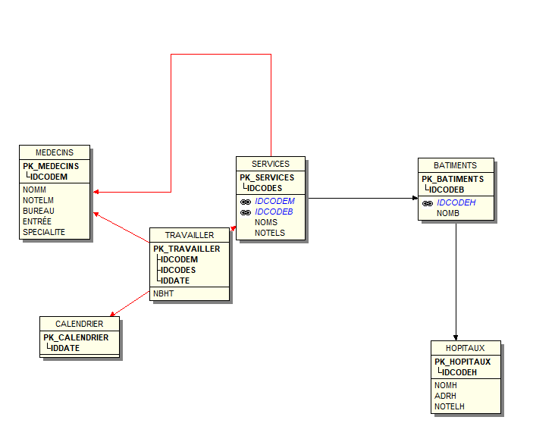

*Dans le schéma logique, nous pouvons voir l’apparition de la nouvelle classe relier a « TRAVAILLER ».*

# Conclusion

*Dans ce TP, nous avons pu comprendre et utiliser le logiciel WinDesign pour la création de diagramme de classe UML et leur traduction en schéma logique relationnel.*